|  |  |  |  |  |
| --- | --- | --- | --- | --- |
| 修改日期 | 版本 | 修改原因 | 修改人姓名 | 立案單號 |
| 2014/07/25 | 1 | Created | 陳鐵元 | 140722000160 |
| 2014/08/20 | 2 | 將動態SQL改為靜態SQL | 陳鐵元 | 140722000160 |

**一、程式功能概述**

|  |  |  |
| --- | --- | --- |
| 程式功能 | 服務單位改派作業 | |
| 程式名稱 | ABA_0700 | |
| 作業方式 | ONLINE | |
| 概要說明 | 服務單位改派作業 | |
| 需求單位 | 壽險二科 | |
| 作業單位 | 壽險二科 | |
| 作業平台 | ■一般  □平板電腦  □手機 | |
| 使用對象 | ■員工(UCBean)  □客戶(CustomerBean) | |
| 個資遮蔽方式 | 畫面 | ■無 □遮蔽 □securitylog |
| 報表列印 | ■無 □遮蔽 □securitylog |
| 檔案下載 | ■無 □遮蔽 □securitylog |
| 分頁處理方式 | ■無 □真分頁 □假分頁，分頁每頁___筆【Default　20】 | |

**二、程式流程圖**

輸入單位代號

單位改派

更新服務單位

**三、相關檔案**

|  |  |  |  |  |  |  |
| --- | --- | --- | --- | --- | --- | --- |
| **項次** | **中文說明** | **檔案名稱** | **查詢** | **新增** | **修改** | **刪除** |
|  | 不給付簽收檔 | DBAA.DTAABA01 | ■ | □ | ■ | □ |

**四、相關模組**

|  |  |  |
| --- | --- | --- |
| **項次** | **中文說明** | **程式名稱** |
|  | 代碼管理使用模組 | FieldOptionList |

**五、畫面**

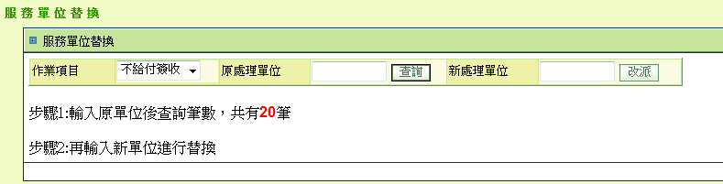

**六、程式內容**

1. 初始
   1. 檢核登入者的單位是否有權限
      1. 若代碼管理設定中沒有資料，則代表沒有可以進行服務單位替換的項目
         1. SET $錯誤內容=”單位代號”+登入者的單位代號+” 目前沒有可以進行服務單位替換的項目”，並拋錯之
   2. 顯示如下表

|  |  |  |
| --- | --- | --- |
| 項目中文 | 來源 | 說明 |
| 作業項目 | $ITEM | 利用代碼管理進行中文轉換 “AA”,” AABA_0700_ITEM_”+單位代號  不同單位有不同的權限，可以透過設定代碼管理來實作， |
| 原處理單位 | $DIV_NO_OLD | 預設為空 |
| 新處理單位 | $DIV_NO_NEW | 預設為空 |
| 改派功能 |  | 預設為disable |
| 查詢件數 | $CNT | 預設為0🡪畫面上步驟1的紅色數字部分 |

1. **查詢** 
   1. 檢核
      1. 若$原處理單位為空，則拋錯，
         1. SET $錯誤訊息為=”請輸入原處理單位後再查詢件數”
   2. 根據選擇的作業項目，進行符合此條件的總件數查詢
      1. 若 作業項目**=”DTAABA01”，則取得畫面上原單位尚未簽回的不給付簽收檔資料筆數**
   3. 若件數大於0
      1. enable改派
      2. 將畫面上的件數進行更新🡪畫面上步驟1的紅色數字部分
   4. 若件數為0，
      1. SET 錯誤訊息=”此條件並無可替換單位的資料，請再重新查詢之”，拋錯之
   5. 若發生錯誤
      1. SET 錯誤訊息=”查詢資料筆數時有誤”+錯誤訊息內容，拋錯之
2. **改派**
   1. 檢核
      1. 若$原處理單位有改，則拋錯
         1. SET $錯誤訊息為=”請先查詢原處理單位後再進行改派”
      2. 若$作業項目有改，則拋錯
         1. SET $錯誤訊息為=” 作業項目有改，請重新查詢後再進行改派”
      3. 若$新處理單位為空，則拋錯，
         1. SET $錯誤訊息為=”請輸入原處理單位後再查詢件數”
   2. 根據選擇的作業項目、新舊處理單位，進行符合此條件的單位替換
      1. 若 作業項目**=”DTAABA01”，則更新不給付簽收檔中原單位尚未簽收的受理單位為畫面上的新單位**
         1. 若有錯，SET 錯誤訊息=”單位替換時發生錯誤”+錯誤訊息內容
   3. disable改派